第12周考试—机试
温馨提示：请严格按照考试要求来做题，注意阅读各项注意事项。

考试时间：14:00-17:30，一共3.5小时
考试要求：请创建一个全新的工作空间进行考试，考试过程严禁参考或拷贝以前的相关代码，一经发现，视为作弊。API参考文档可参考
项目分层要求：请按照示例图，进行分层开发
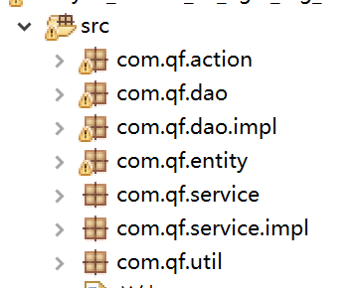

项目提交方式：
注意！！！最终以eclipse项目和数据库的sql文件一起打包提交，新建一个web项目。

本次考试技术要点：
Hibernate框架的应用
Hibernate与Struts2的整合
考试题目：
本次考试，以商品订单信息管理为背景，顾客信息包括
编号 | ID | int
姓名 | name | varchar(20)
密码 | password | varchar(20)
年龄 | age | varchar(20)

订单信息包括：
订单号 | ID | int
订单名 | order_name | varchar(20)
订单描述 | order_desc | varchar(50)
用户ID | user_id | int

要求实现功能：
- 顾客表跟订单表的创建，（顾客与订单是一对多的关系）；（5分）
- 以MVC模式搭建项目，根据表信息创建相应的实体类，提供get/set方法（5分）
- 根据顾客的用户名跟密码实现登录操作，要求登录页面进行登录拦截（10分）
- 对当前顾客的订单列表展示要求实现分页功能（15分）
- 订单的添加功能，点击用户名进入到该用户的订单列表，进行添加操作时用户取当前点击的用户。（5分）
- 订单信息修改，要求修改页面的数据回显（5分）
- 实现订单信息的删除功能（5分）
- 订单和顾客的分页要抽取成公共的（10分）
- 用户列表中点击用户名称可以查询该用户的订单（10分）
- 用户的增删查改（20分）
- 用户展示列表分页（10分）

